خاتم النبيين المزيف !

كتبه : فؤاد العطار

لقد صدع القاديانيون رؤوسنا بنعيقهم حول استمرار النبوة التابعة بعد نبينا الكريم . و كالعادة فإن القاديانيين يرمون وراء ظهورهم كل ادعاءات الميرزا و إلهاماته الإجرامية إن هي خالفت تبريراتهم العوجاء و خزعبلاتهم المكشوفة. فالميرزا ادعى في نهاية المطاف بأن الختمية الحقيقية للرسالة و النبوة أعطيت له و بأنه آخر أنبياء السلسلة المحمدية تماماً مثلما كان عيسى (ع) آخر أنبياء السلسلة الموسوية!
إذاً فخزعبلة النبوة التابعة فتحت من أجل دخول غلام قاديان و أغلقت فوراً بعد دخوله. و بهذا فإن كل التفسيرات الباطنية التي يسوقها القاديانيون حول تأكيد القرآن الكريم على استمرار النبوة التابعة أبداً هي تفسيرات سمجة يكفي لردها ادعاء الميرزا بأنه خاتم النبيين الحقيقي و كأن خاتم النبيين الذي نعترف به نحن المسلمون هو خاتم نبيين مزيف و العياذ بالله.
الختمية الحقيقية للنبوة أعطيت لأعور قاديان
قال الميرزا القادياني في سنة 1902م في كتاب "خطبة إلهامية" الذي ادعى أنه استلمه عن طريق الوحي ((إعلموا أن الختمية أعطيت من الأزل لمحمد ثمّ أعطيت لمن علمه روحه و جعله ظله فتبارك من علم و تعلم. فإن الختمية الحقيقية كانت مقدرة في الألف السادس الذي هو يوم سادس من أيام الرحمن)) – خطبة إلهامية ص 310.
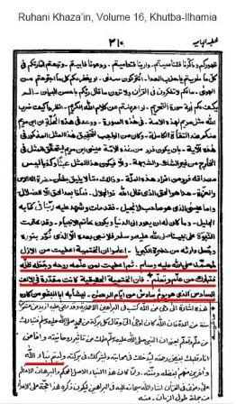
الميرزا القادياني أتم بناء نبوة الإسلام الذي كان ناقصاً!
يقول الميرزا القادياني ((فأراد الله أن يتم النبأ و يكمل البناء باللبنة الأخيرة فأنا تلك اللبنة أيها الناظرون)) – خطبة إلهامية ص 178.
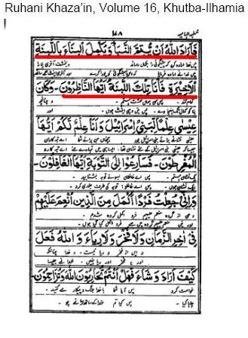
الميرزا القادياني هو خاتم المرسلين!
يقول الميرزا ((ثم اعلم أن المسيح الموعود في كتاب الله ليس هو عيسى بن مريم صاحب الإنجيل و خادم الشريعة الموسوية كما ظن بعض الجهلاء من الفيج الأعوج و الفئة الخاطئة بل هو خاتم الخلفاء من هذه الأمة كما كان عيسى خاتم خلفاء السلسلة الكليمية و كان لها كآخر لبنة و خاتم المرسلين)) – خطبة إلهامية ص309.
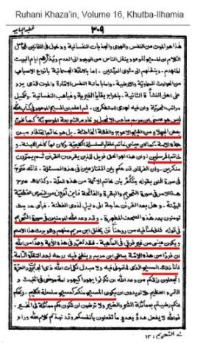
و يقول الميرزا ((قدّر ظهوري في آخر السلسلة المحمدية كمثل المسيح الذي جاء في آخر السلسلة الموسوية بإذن المولى ليتساوى السلسلتان)) – خطبة إلهامية ص 124.
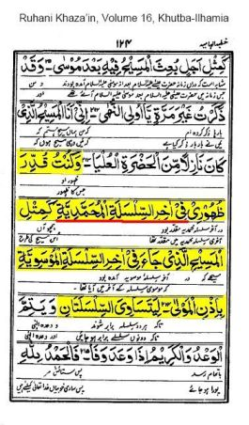
و يقول الميرزا عن نفسه في نفس الكتاب ((و أعطي له لقب عيسى الذي هو المسيح بما ختم عليه خلافة نبي الأمم خير الأصفياء كما ختم على عيسى خلافة سلسلة موسى من حضرة الكبرياء)) – خطبة إلهامية ص324.
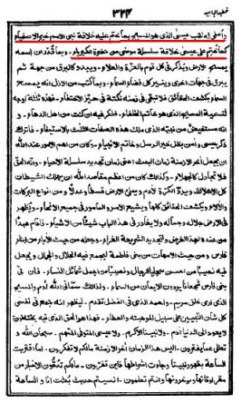
و قال الميرزا في سنة 1902م أيضاً ((بُدء سلسلة نبينا من مثيل موسى و خُتم على مثيل عيسى ليتم وعد الله صدقاً و حقاً إن في ذلك لآية لقوم يتفكرون. و كان من الواجب أن يتساوى السلسلتان الأول كالأول و الآخر كالآخر)) – الهدى ص 329.
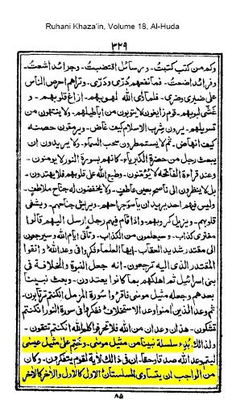
و آخر دعوانا أن الحمد لله رب العالمين

فؤاد العطار
Anti_Ahmadiyya@yahoo.com
16 رمضان 1428هـ

